**“爸爸妈妈课程”开发与实践研究**

宁波市鄞州堇山小学教育集团 茅晓辉 李玲玲

【内容提要】基于家校合作视角，通过充分发挥家长各行各业专业优势，结合学生发展需求，我校开挖家长课程资源，进行了“爸爸妈妈课程”开发的实践研究。本文通过对爸爸妈妈课程的概念界定、目标内容、实施策略、评价方式及研究成效的探讨，旨在探索爸爸妈妈课程的必要性、可行性和可操作性，并为相关研究领域的教师和学者提供可供示范和操作的爸爸妈妈课程实施范型。经过研究发现，爸爸妈妈课程可操作性强，为学生多元发展，紧密学生与社会、生活联系提供一个新的发展点，推动了学校课程改革实践的深化发展。爸爸妈妈课程真正实现了家长课程资源的优势互补与共享，完成了学校教育向家庭教育的有效延伸。

【关键词】 爸爸妈妈； 家校合作； 课程资源

家长课程资源具有丰富性、适切性、便利性等优势，合理开发这一重要的课程资源，是深化家校合作实现家校教育一体化的需要，更是增强学校课程活力满足学生多元化成长的需要。但是目前家长作为学校重要的课程资源，却一直在被忽视，未发挥家长在学校课程建设中的主体地位。

近年来，我校积极开发与利用校内外各种课程资源，创建“教育共同发展会”，开挖家长课程资源，进行了“爸爸妈妈课程”开发的实践研究。旨在通过构建立体、多元、互补的“爸爸妈妈课程”体系，将家长力量有效整合到学校教育之中，更有效地帮助学生拓宽视野，获得生存生活的基本技能，促进综合素养提升，促成优秀人格形成，实现多元化成长，最终达到家校共赢的目标。

1. **爸爸妈妈课程的概念界定**

**（一）教育共同发展会**

教育共同发展会是为紧密学校、家庭、社会之间的联系而创建的新型组织，成员由教育专家、家长代表、学校负责人、学校教师、社区负责人等组成。通过这一平台整合各方力量，开发家长课程资源，推进学校开放办学，实现家长对校教育的主动、深度参与。

**（二）爸爸妈妈课程**

爸爸妈妈课程是充分发挥家长各行各业专业优势，结合学生发展需求，由家长为主体而开发的一系列校本拓展性课程，为学生多元发展，紧密学生与社会、生活联系提供一个新的发展点，推动学校课程改革实践的深化发展。

1. **爸爸妈妈课程的目标内容**

**（一）课程目标**

**1.构建课程开发实施体系。**建立一套完整的“爸爸妈妈课程”开发与实施体系，将家长的力量有效整合到学校课程建设和教育之中，进而带动学校的校本课程改革。

**2.促进师生家校共同发展。**促进学生的发展，让学生有拓宽知识面，以更宽、更广视角了解社会；促进家长的发展，教育儿童的经验得到丰富，教育方法得到进步；促进教师的发展，让教师多维参与课程开发的能力得到大幅提升。促进学校的发展，整合和发挥各种教育资源提升学校品质。

**3.实现课程课改三个转移。**通过“爸爸妈妈课程”的开发与实施，有效促进我校新课改中的“三个转移”，为学生多元发展成长，紧密学生与社会、生活联系提供一个新的生长点与发展点。

**（二）课程内容**

**1.分类分块设计教学内容。**“爸爸妈妈课程”资源的突出特点是闲散游离、缺乏系统组织。在了解学生的课程选修意向基础上，根据学生多元学习兴趣和需要，对其进行组织、整合，以专题或单元的微型课程形式进行组织实施，最终开发形成可供学生自由选择的4大模块16类100余项主题项目课程体系。

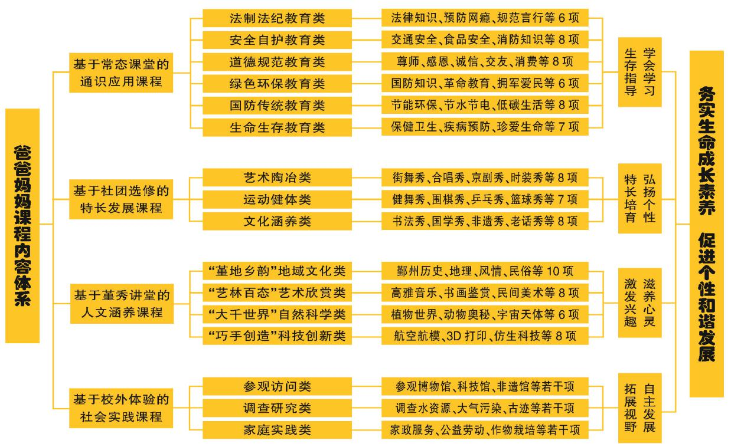

图1 “爸爸妈妈课程”内容体系图

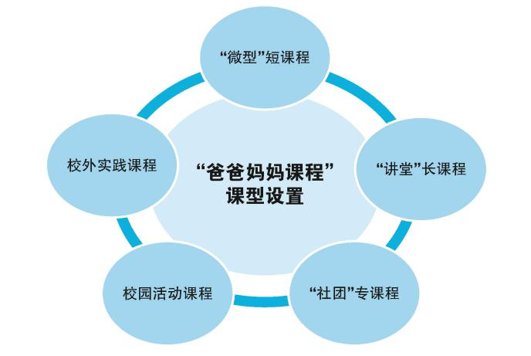**2.长短结合设置课时课型。**既有容量较小、持续时间短并定时间点定地点的班级层面开设的固定“微型”短课程，也有不定期的持续时间相对较长的、年级段和学校层面设计的“讲堂”长课程和“社团”专课程，还有融合式、持续时间长的校园活动课程及校外拓展课程等组织形式（见右图）。

图2 “爸爸妈妈课程”课型设置图

1. **爸爸妈妈课程的实施策略**

“爸爸妈妈课程”资源的丰富性、便利性、适切性，以及多角度、多专题、多层次的课程内容设置，决定了该课程实施的多形态和多样化。

**（一）通识应用课程——多元的教学形态**

以“生存指导”为核心，以班级为单位实施教学，突破传统课堂教学形式，全面融入常态课堂。

**1.自助化的轮流施教策略。**通识应用课程每次授课可以由一名或二名家长讲课，一名家长也可以连续几次为学生讲课；教学方法由家长选取；讲座后，教学案和教学课件上交学校，汇集成学校校本教材；每次活动后要求家长撰写授课反思、要求学生撰写学习反思，学校及时汇总。适时召开课程实施阶段性情况分析会、交流会，以利于优化改进下一阶段的教学实施。

**2.系统化的主题呈现策略。**年级段统筹安排递进式教学主题内容，各年段每学期完成相对集中的“安全自护教育”等6大类完整的知识和技能体系教学。通识应用课程的实施多以系统化的主题课程形式来呈现。主题课程的实施要求课程指导教师具备一专多能的综合素质。鉴于校内指导教师由于专科专任的教育经历以及多年形成的职业特点，==我校依托丰富的家长助教资源，在教学实施中大力发挥家长特长，实现优势互补。

课程例举:

在三年级某班的“安全自护教育”助教课程中，我们邀请多位家长参与一项主题课程教学。按月二次编排课程，形成了系列化的课程教学内容体系，如表1所示。

表1 “安全自护教育”系列课程教学安排表

|  |  |  |
| --- | --- | --- |
| **日期** | **家长助教** | **课程内容** |
| 9月第二周 | 王柳晶爸爸 | 交通安全你我他 |
| 9月第四周 | 钟强爸爸 | 舌尖上的安全 |
| 10月第二周 | 林佳琛妈妈 | 远离网瘾 |
| 10月第四周 | 毛千今妈妈 | 学会自我保护 |
| 11月第二周 | 马巧巧妈妈 | 消防安全119 |
| 11月第四周 | 余晴奶奶 | 红十字应急救护小知识 |
| 12月第二周 | 张子扬外婆 | 保护我们的牙齿 |

**3.多元化的学习参与策略。**通过家长的现身说法，以互动式、示范式、交流式、评论式、展示式等引领学生学习，关注学生在学习过程中的认知与冲突。通识应用课程是“爸爸妈妈课程”的主体，它的开设充分依托“家长助教团”成员的协助力量。我们对实施通识应用课程的多种形式进行了探索：为贴近学生的个体差异和兴趣，我们采取专题、讲座、项目活动等灵活多样的学习方式；根据课程的目的、要求，突破了传统的教材形式，采取了教学简案、专题提纲、活页讲义、活动安排等较为宽泛的课程资源形式来整合各种静态和动态的资源。

1. **特长发展课程——自主的学习方式**

以“特色培育”为核心，提供“菜单式”社团活动项目，立足社团活动和校外延伸，关注学生特长技能培养。

**1.自主化的按需选修策略。**“特长发展课程注重学生的个性发现。近两年，我们整合家长课程资源，开设“艺术陶冶类”、“运动健体类”、“文化涵养类”三大类“服装秀”、“围棋秀”、“健美操”等11门家长担任助教的特色课程。

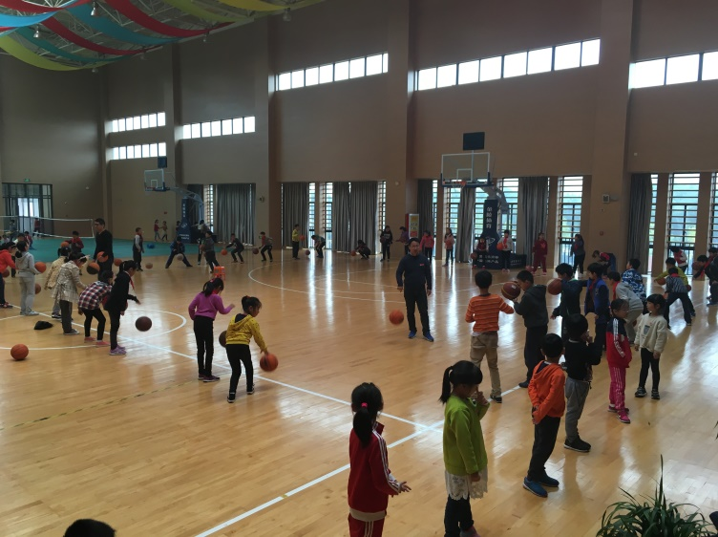

图3“菜单式”社团引入家长全程参与课程建设

在实施方面，每学期第一周提出“菜单式”社团活动项目名单及助教家长师资，学生根据自己兴趣爱好和个性特长报名；第二周根据学生报名情况进行微调及助教对学生情况的摸底与调整，尊重主体，实行双选，组建社团机构，选拔各部门负责人和成员；第三周正式开展各社团活动，由校教学管理处对活动开展情况进行检查。

**2.群体化的亲情帮教策略。**为张扬学生的个性，培养学生的特长，我校依托家长专业群体优势，开设了100余种艺术社团和兴趣小组，如街舞秀、围棋秀、国学秀。单个社团设1名导师级和多名助手级家长，以个体或小组形式进行业余帮教、师徒结对等亲情教学。

**3.延伸化的拓展学习策略。**立足学校社团活动基地，每学期不定期安排学生到家长工作单位提供的实践场馆拓展学习，进行在场式强化教学体验教学。比如，组织参观鄞州第二医院、宁波博物馆、宁波诺丁汉大学等，参观后进行行业模拟。此外，我们还根据某个实践活动主题进行调查研究，如到鄞州区环保局、鄞州区水利局作水资源的调查，到鄞州区气象局作大气污染的调查等。

**4.动态化的全程监管策略。**为加强常规管理，避免随意性和盲目性，特长发展课程的日常工作主要由课程教学部和教育品质部共同进行动态化管理，在实施中坚持“四定”：一定活动目标，家长助教与教师协调安排好全学期的活动计划、内容与实施措施。二定活动时间，各活动列入教学计划，每周固定活动时间。三定活动内容，社团小组必须严格按照活动计划活动。四定活动地点，各社团小组都有各自固定的活动地点。

**（三）人文涵养课程——丰富的教学方式**

以“弘扬个性”为核心，以公民化人文教学等为核心内容，以“堇秀讲堂”呈现，重在社会人文素养养成。

**1.开放式教学共享互补策略。**常规课堂的“一言堂”形式容易产生视觉、听觉疲劳。“堇秀讲堂”则家长讲、教师讲、家长教师同堂讲。听讲堂的人数可以是一个或几个班级学生，也可以是一个年级的学生，还可以跨年级、跨年段的学生，只要场地能够容纳，助教教师能够驾驭，人数可以突破常规课堂的要求。这样的“讲”与“听”活跃了讲堂氛围，形成了讲堂气场，较好地实现资源共享与互补，促进“堇秀讲堂”的进一步开放与自主。

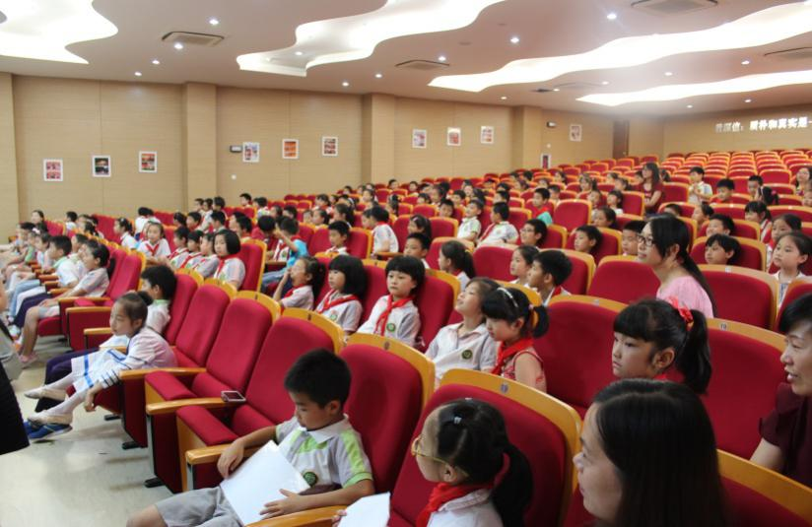

图4 讲堂课程实现跨年级的开放式教学

**2.立体式多维互动教学策略。**通过讲解、图片辅助、声影结合等形式，以讲授式、导行式、交流式、评论式、图片展示式等传播多元文化，让所有的一切在不经意间拨动学生的心弦，给孩子一点滋味，然后让孩子自己去寻找知识的源头，畅饮甘泉，从而夯实人文素养。

课程例举:

我校在助教资源排摸的过程中,发现鄞州有充足的人文资源,于是就确立了与语文学科相关联的《走进文学》“堇秀讲堂”主题课程。内容有：“了解历史名人，探寻历史遗迹，知晓历史名人”,由编写鄞州县志的戴松岳老师等主讲。“相约堇山”邀请本土作家中晓有名气的作家或文学爱好者、各行业的文学爱好者,如本土著名作家徐海蛟、钱丽娜等走进讲堂，倾听他们对文学的解读,倾听他们是如何走上文学之路的。“文学名著欣赏”学生、教师、助教(作家或文学爱好者)共同阅读一本名著,“奇文共欣赏，疑义相与析”。

**3.“半饥饿”式教学留白策略。**延伸讲堂授课60分钟时间维度，讲到精彩处“吊”住学生的“胃口”，适当教学“留白”，引导学生课外期待性学习。对于内容很丰富的题材，如：《走进童第周》，我们鼓励教师用“走近童第周”“少年童第周”“世间克隆第一人”等序列开讲，讲到精彩处戛然而止，请听“下回分解”，达到意犹未尽的效果，从而产生学习期待。这种“半饥饿”式讲堂形式“吊”住了学生的“胃口”，更大程度上激发了学生聆听与分享的兴趣，使讲堂充满着诱惑，蕴藏着无穷的生命力。

**（四）社会实践课程——灵活的指导策略**

以“自主发展”为核心，以小组或班级为单位开展实践活动，走进家长工作单位，相互合作、交流、体验。

**1.项目任务式驱动策略。**基于实践体验课程开放性、跨学科性、综合性等特点，我们依托学校、教师、学生与家长助教及社会有关机构人员的协调配合,协同完成任务。在家长助教及指导教师协同指导下，学生自主参与设计活动、协商选择主题、确定活动内容、共同组织实施及评价。在这一过程中,学生能够充分利用家长助教等群体资源，相互合作交流、分享学习成果，培养锻炼人际交往能力和团结合作的精神。

课程例举:

在研究《顽固垃圾不顽固》主题中，开题时，校内教师、学生以及家长共同选题，制定周密的调查计划；8名“助手级家长”划分小组陪同学生在小区内探究，寻找垃圾的身影，调查垃圾的来源，思考垃圾的处理办法，在确保安全的情况下，学生搜集到关于垃圾的丰富资料；“导师级家长”刘辉在垃圾处理厂工作，是垃圾处理方面的专家，我们组织学生参观并与专家面对面交流，现场解疑答惑，形成了学生搜集资料、了解基本知识的实践过程。

**2.自主组团式合作策略。**以班级或小组组团为主要形式，师生家长自主参与设计活动、协商选择主题、确定活动内容、共同组织实施及评价。家长助教、各科教师、社会成员融为一体，共同组建社会实践指导团队，全面负责社会实践实施的指导工作，规划实践基地，提供场所。由校内教师与家长中有技术专长的人员组成，组建一支专职与兼职教师相结合的任课与指导教师队伍，形成学校内部的管理与教学指导网络，共同研制社会实践活动方案，并监督社会实践活动的计划和落实。

**3.在场示范式教学策略。**由家长提供实践项目基地、场所、项目、岗位、工种等，通过家长活动现场亲身传授方法，引导学生对实践活动过程亲历和体验。二年多来，我们充分利用丰富的家长课程资源，如地域传统文化教基地“非遗展示馆”，道德教育基地“敬老院”，到鄞州区环保局、区水利局作水资源的调查，到鄞州区气象局作大气污染的调查等，活动中助教不仅提供数据文字等资料，还传授方法、设计方案，通过家长严谨的作风给予同学耳濡染的熏陶与影响。

**四、爸爸妈妈课程的评价方式**

爸爸妈妈校本课程采用了多种评价方式：学生体验性评价、过程反思性评价、学校调研性评价。

**（一）学生体验性评价**

每项主题项目课程教学中，注重开展对学生观察、调查、访谈，组织学生课程活动体验卡撰写，内容包括每次活动心得；自己、同伴、老师或家长的评价；自己对该课程喜爱指数的调查等。

**（二）过程反思性评价**

以班级为单位，发放《助教活动记录册》，设有活动目标、准备、过程、反馈、反思和活动剪影等。围绕过程进行观察反思，对关键性活动进行观察记录分析，分析该课程内容是否有利于其真正获得成长与发展。

**（三）学校调研性评价**

通过每周、每月、每学期定期、不定期开展多种形式“爸爸妈妈课程”调研活动，获得第一手资料，作为学校客观评价课程开展的依据。

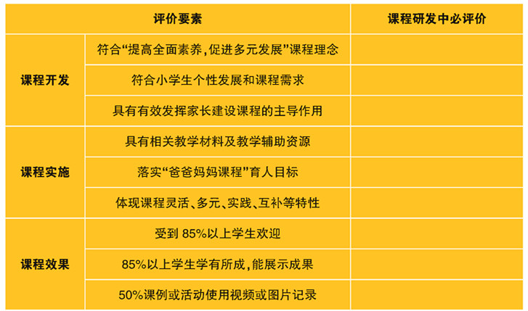

图5 “爸爸妈妈课程”评价要素表

**五、爸爸妈妈课程的研究成效**

**（一）科学构建了“爸爸妈妈课程”完整体系**

二年来，我们根据学生多元学习兴趣和需要，秉持“夯实生命成长素养、促进个性和谐发展”的开发理念，对家长课程资源进行充分整合与筛选，840余名家长参与开发了4大模块16类100余项主题项目课程。

学校构建形成纵横交错、立体互补的“爸爸妈妈课程”全面课程体系。课程目标明确，实施到位，评价科学，有效实现“促进个性成长”、“实现多元发展”的育人效果。

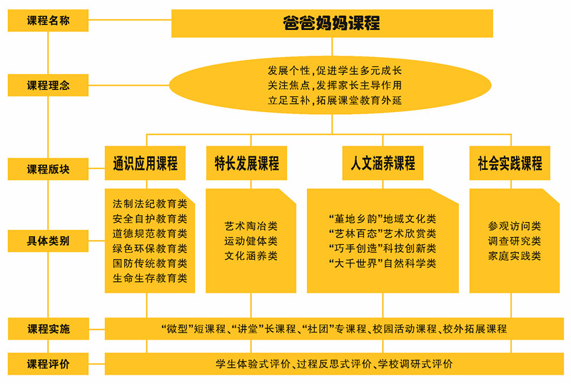

图6 “爸爸妈妈课程”体系结构图

**（二）有效拓展了学生综合素养的广度和深度**

“爸爸妈妈课程”的开发与实施，累计360名家长为学生开设了2260余节丰富多彩的助教课，让学生有了更多的互动交流机会和自我表现的空间，以更宽、更广、更高的视角了解社会，拓宽知识面，学生在运动健身、健康饮食、自救自护、文明礼仪、遵纪守秩等方面提升明显，200份学生随机调查问卷显示，对家长助教教学的整体满意度达到98.9%。在各级各类比赛中，学生综合素养得到了很好地体现，学习能力得到提升，仅以二年来学生参加国家、省、市各项竞赛为例，就有300多人次获奖。

下图展示的是调查所得课题开展前后学生知识体系的若干变化：

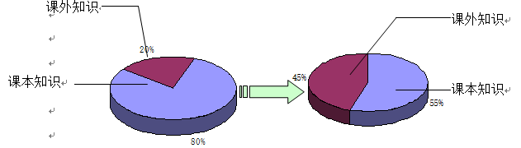

**（三）有效引领了学校课程改革特色品牌铸造**

以“爸爸妈妈课程”为代表的特色优质课程成为促进我校大力发展的新的增长点，凸显了学校的校本特色，推动了学校教育教学的整体改革。由教育部基础教育司课改调研组、中国教科院们万金教授等专程来校调研。我校先后被浙江省深化义务教育课程改革先行学校、浙江省亲子教育示范学校、**市课程改革样本学校，并先后在**市基础教育课程改革推进会上等先进典型介绍，课程改革经验被作为样本推介给全市中小学。

**（四）充分提高了教师多维参与课程开发能力**

“爸爸妈妈课程”开设至今，50%以上的教师与家长助教一起直接参与了课程开发实施活动的策划、运作。教师们已经会以自己对课程的独特理解为基础，从目标、课程、教学、评价等方面协同家长助教整体参与规划教育活动和行为方式，从而成为课程的动态构建者。教师专业发展能力在市区领先，近二年来我校教师在教坛新秀、教学技能比武、课程开发等评比中共有100余人次获奖。

**参考文献：**

[1]吴刚平.课程资源的理论构想.教育研究.2001(9)：55-57

[2]李朝辉 陈旭远.转换与适应:家长参与课程改革的对策.教育理论与实践.2002(8):32-33

[3]土爱菊 徐文彬.学生家长:一种重要的课程资源.课程开发. 2005(7)：12-13

[4]吴奇程 袁元.家庭教育学.广州:广东高等教育出版社.2006年9月第一版

[5]黄敏.家校合作推进现代学校制度建设.中小学校长.2014（4）:21-24

[6]黄河清.家校合作导论.上海:华东师范大学出版社.2008年10月第一版

姓名：茅晓辉 （校长）

李玲玲 （教师）

单位：宁波市鄞州堇山小学教育集团

邮编：315121

电话：15990285879

**（本文获第二届长三角家校合作论文一等奖）**

**基于家长“阅读共赢”需求的**

**家庭亲子共读指导新路径的实践**

宁波市行知实验小学 朱英英[1]

摘要：儿童阅读活动的推进需要社会、家庭、图书馆、社区和学校等多方面的努力，家庭是孩子成长的第一所学校，父母是孩子的第一任老师。如果在家庭中推广“亲子共读”活动，便能帮助家长和老师形成一股合力，对教育孩子做一个读书人起到关键性的作用。在亲子共读的推广过程中，在实践的基础上，逐渐总结出家庭亲子共读共赢的四条新思路：有效建立家校亲子共读图书源的方法、打造高效开展亲子共读的阵地、呈现亲子共读实施效果的路径、实施亲子共读达到共赢效果的措施。

关键词：亲子共读 亲子共读 亲子共赢

这是班级家委会写给孩子的新学期寄语——《“书香文化亲子班”家委会寄语》 （节选）

|  |
| --- |
| 亲爱的孩子们，读书是一种积极的进步，是一种专注的学习，是一种美好的享受。我们“书香文化601班” 亲子共读家委会计划开展一系列丰富多彩、形式多样的读书活动。……亲子共读就是一种有效的方式。通过“书香文化亲子班”亲子共读活动，父母会更加了解你们，你们也能更深地体会到父母的爱，我们之间就会有更多的沟通与交流。……希望你们怀揣着远大的梦想，以“书香文化亲子班”为人生的跳板，祝你们跳的越高，飞的越远，谱写你们生命中更精彩的乐章！ |

实施“亲子共读”研究以来，得到了家长的大力支持，这类书信、寄语常常能够在班级中流传、深入。此刻，“亲子共读”的推广已经不是我孤军奋战，我的身后站了一群家长，“亲子共读”的研究已初见成效。在研究实施的过程中，我构建了亲子共读的 “链”，通过图书链、阅读链、沟通链、活动链、评价链、成效链，促进亲子共读落到实处，取得实效。

**一、有效建立家校亲子共读图书源的方法**

在推广亲子共读的活动中，最关键的一步是给孩子选好书，提供好的书源，让孩子在优秀的书籍中自由翱翔！那么如何选书，如何创建健康的图书链呢？这里介绍一些行之有效的办法：

**（一）建立班级流动书架**

“众人拾柴火焰高”，学期初每个孩子为班级提供3本假期里读过的书籍（假期里的书籍是从推荐书目中选择的），每学期给孩子提供本学年推荐书目——《书海拾贝》，孩子可以根据个人的喜好选择性地购书。形式如下：

|  |  |
| --- | --- |
| 五年级 | 六年级 |
| 1．《草房子》 曹文轩  这是一部成长小说，也是一首成长的诗。草房子如诗、如歌、如画，带给我们童年的回忆、美的遐想。这更是一部可以感动今天和明天的孩子们的经典。可以让你感动、可以让你感叹，可以让你落泪。如果再去看他的其他作品，你会找到一个美好的世界。  …… | 1．《我要做个好孩子》 黄蓓佳  小学六年级学生金铃，是一个学习成绩中等，机敏、善良、正直的女孩子。为了做一个让家长、老师满意的“好孩子”，她作了种种努力，并为保留心中那一份天真、纯洁，和家长、老师作了许多“抗争”。最后，她和同学们一起充满信心地走进升学考试的考场……  …… |

班中图书架上的图书是流动的，呈动态形式，新书被不断地带来，而学生都阅读过的“旧书”则被定时去跟其他班进行漂流交换，有时也跟学校的图书室进行漂流互动，这样又多了好些支流，能保证班级书架这潭水常换常新。同时聘任一批孩子为图书管理员，做好图书登记、借阅工作，专人专项负责，确保书架正常运行。

**（二）倡建家庭亲子书架**

积极让书香飘进每一个家庭，家庭藏书一定是适合自己阅读的，定期向家长推荐藏书目录，了解孩子们的藏书情况和使用情况。为此家委会汇编了一套《“书香文化亲子班”家委会推荐的本学期阅读书目》，节选部分内容如下：

|  |  |
| --- | --- |
| 父母和孩子们必读书目 | 给父母和孩子们推荐的读书书目 |
| 1．《中国历史故事精选》  2．《小学科学知识故事》  3．《寄小读者》冰心著  …… | 1．《宝葫芦的秘密》张天翼著  2．《严文井童话选》严文井著  3．《稻草人》叶圣陶著…… |

并及时做好调查表——调查父母和孩子们的课外阅读情况，了解父母和孩子们的阅读基础和阅读习惯。真实具体地知道一个家庭的阅读情况，以备及时调整指导策略。

**二、打造高效开展亲子共读的阵地**

亲子共读的阵地主要还是在家庭，但是也要打造学校阅读这一前沿阵地。由学校进行的阅读活动逐渐引导出家庭的阅读氛围。我的做法是：

**（一）学校阅读指导——“一日三读法”**

**“晨诵”，**每天早上7:30左右阅读屏幕上的诗歌，配以优雅的音乐，以此展开美好的一天。

**“午读”，**每天中午进行十分钟的午休阅读，采用的是默读。

**“暮吟”，**放学前播放一些唐诗宋词的新唱，让孩子在一种轻松愉悦的氛围中学着唱唐诗宋词。

**（二）亲子共读方式——“五同步”**

因为亲子共读需要家长和孩子在阅读的过程中能够彼此进行心灵的交流，能够从中各需所长，各有所思。我是这么开展活动的：

**同步阅读**——家长和孩子在一个时间段内，一起读同一本书或同一篇推荐文章。

**同步感悟**——尽管年龄不同，阅历不同，但是在阅读的过程中各有思维的火花在闪现，家长和孩子进行自主感悟。

**同步批注**——可以文章或书籍中分别对自己感兴趣的或印象深刻的部分进行批注，同时孩子可以看家长的批注，家长可以看孩子的批注，这就在自我阅读的同时也了解了他人对这部分内容的理解。

**同步交流**——可以是边看边交流，也可以是看完后交流，还可以一起写写读后感或点评，然后互相朗读出来，谈谈看法。

**同步互荐**——可以把近期自己额外读的文章或书籍推荐给另一方，并说明推荐的理由，在得到感染并看完后还得写上读后感。

以下是一份“亲子共读”后的读后感：

|  |  |
| --- | --- |
| 孩子 | 家长 |
| 《军犬黑子》讲述的是一位军犬训导员和一只名叫“黑子”的军犬之间发生的真实故事。  读完这篇文章，我被深深地震撼了。是什么改变了它的性情？是欺骗，是否定！训导员的欺骗改变了黑子对他的信赖。“狗除了不会说话，跟人没有差别。”是呀，我们应该善待所有的动物，尊重它们，因为它们和我们一样，都是生命，都有尊严。 | 狗也有尊严。在中国人的传统观念里，狗是没有尊严的代表，哈巴狗、走狗、狗头军师……今天，作者竟然说“哪怕是只狗，也是要尊严的！听完这个故事，你是否也会被军犬黑子的自尊所感动。  ……这哪里是狗啊？分明是个有思想有感情的人！由此可见，一个人如果没了尊严，就连一只狗都不如了！ |

**（三）家校阅读联谊——“共赢互助式”**

**教师示范：**一个月的家长联谊会上教师要给家长示范读书，并且讲授一些合理的有效的朗读方法，以及把如何跟孩子一起阅读、帮助孩子阅读的方法印发给各位家长，作为一个方向性的材料。

**家长展示：**一个月的家长联谊会上或家委茶话会上展示自己的亲子共读经验、阅读技巧，把切实可行的经验进行全面推广；家长开放日上家长读书给孩子听，讲故事跟班中的孩子进行交流，这样的课堂很多时候是能收到意想不到的效果，家长的素质也在不断滴锻炼提高着。

**亲子联谊：**以学校活动为平台搭建的亲子联谊，老师和家长一起带领孩子阅读，这是一种大规模的阅读形式，尽管我们没有统一的规定，但是孩子、家长、老师在这样的阅读中都深切感受到了阅读的魅力，阅读带来的无尽的幸福！

**三、呈现亲子共读实施效果的路径**

**（一）信息平台**

在亲子共读平台上，老师、家长、孩子是呈现一种循环递进的形式，教师在学校里指导学生进行导读，孩子在一番理解之后，回家跟父母推荐，讲解，用自己的方式呈现学校的阅读形式。这里也有一些家长在接受孩子阅读指导后的想法（节选）

|  |
| --- |
| 昨日跟孩子一起读《猜猜我有多爱你》，她先是像模像样地指导了我一番，给我讲了一个非常感人的故事。说着说着，她就告诉我：“妈妈，我爱你有长城那么长，有山那么高，像满天星星那么多，多得无法形容。”于是我有感而发，写了几句：“宝贝，妈妈也爱你，妈妈爱你是在夜深时给你一次次的掖好被角，妈妈爱你是你生病时一次次的测量体温，妈妈爱你是小时候给你喂饭时一次次的感觉温度，让你不会烫着，妈妈爱你是听到你摔破额头后飞快的骑车速度，妈妈爱你，是出差期间听见你的一声“妈妈”泪眼婆娑……妈妈爱你，是平时生活中的点点滴滴，是生活中不经意的表现。”  看见我写那么多，女儿看着看着就落泪了。我不由一惊，忙问她怎么了，她却一笑：“妈妈，你知道吗，我被感动了，被你写的话感动了。”这下轮到我感动了。在这个读本故事中，我们彼此感动。 |

**（二）书信往来**

书信往来本来被看做是信息技术不发达时代的产物，但是在我们的亲子共读活动中，书信往来却起着举足轻重的作用。每半个月左右就会给家长写一封信。如：《上车！走啦！》、《九月，做最好的自己》、《让我们一起做一件美丽的事》……每次的信件中都包含着对家长本月阅读的指导、推荐的小文章、近期孩子的阅读状况反馈等，同时我也能不断地收到家长寄过来的信件。渐渐地，咱们的孩子也给父母写信了，逐渐地也主动给老师写信了，到现在，我的手头已经保存着厚厚一叠我们之间的信件。以下引用的是家长跟孩子之间的“心灵之语”。

|  |  |
| --- | --- |
| 家长 | 孩子 |
| 亲爱的儿子，当你降临到这个世界上的那一天起，就给爸爸妈妈的人生开启了一扇多姿多彩、内容丰富的大门……  …………  亲爱的孩子，你正直，勇敢，善良，富有爱心，你是上天赐给我们最好的礼物，我们永远爱你！爸爸妈妈热烈拥抱亲爱的儿子！ | 亲爱的爸爸妈妈，谢谢你们！感谢你们的养育之恩！你们辛苦啦！……  亲爱的爸爸，我想单独地对您说声谢谢！…………亲爱的妈妈，同样，我也想单独地对您说声谢谢！…………  亲爱的爸爸妈妈，我永远爱你们！儿子热烈地拥抱你们！ |

**四、实施亲子共读达到共赢效果的措施。**

**（一）活动引路**

每一次的亲子共读交流时间是大家都很珍惜的，为了这个时间，家长可以放弃与朋友的相约，孩子可以放弃与伙伴的玩耍，更为难能可贵的是，每一次的亲子共读，他们都坚持用鲜活的文字记录点滴感受。我们开展的丰富多彩的阅读活动有：

**1.借书**——依据《家委会借阅条例》，家长每两周到班级借阅书籍，同时定期向班级捐书，并保证书籍质量，制定了《创建“书香亲子班”家长读书活动条例》（节选）

|  |
| --- |
| 1.开展“亲子共读”活动，倡议家长也积极参与进来，大家共同读书、共同交流，并将自己对书籍的感受、对人生的体会记录在笔记本上。  2每周利用阅读课，开展以阅读为主题的活动，进行经典名著赏析，经典诗文诵读活动，在活动中促进学生阅读能力的提高。  3．开展“读书香、看积累”读书笔记展示活动。展出“读书改变人生”橱窗，“心语飞扬—我的读书故事”心语交流。 |

**2.上课**——充分利用好，家长赏读课、家长师生共读课、家委会亲子活动等并及时总结提炼。

**3.藏书**——目前班级藏书达五百册以上，家庭藏书达到百册以上，这为开展丰富的亲子共读活动提供了有力地保障，对藏书丰富表现突出的还给予适当地奖励。

**（二）评价引导**

开展亲子共读以来，加强了家长、教师、孩子之间的交流，所以对孩子的评价不再只是老师的一项工作，我们采取的是家长和教师一起评价学生：

**期初有寄语，有期望**——每学期开始，家长总会给孩子写一份期初寄语，里面包含着父母对孩子的期盼，对孩子浓浓的爱。例如：

五年级一年的亲子共读活动，儿子和我都有了很大感触，也有很大进步。如今我要寄语儿子：爱是种责任，是良性的、互动的、友好的。——我将与儿子共勉。

**期中有小结，取长补短**——每到学期中间的时候，教师就会反馈学生在校情况，而家长式反馈孩子在家情况以及亲子共读的小结，同时进行经验推广。

**期末有推荐信、评语。**如：期末已接近尾声，从这一个学期袁妍的总体表现来看还是有所进步，最主要的是作文有了很大的提高，因为亲子共读活动，在家里也喜欢读书了，现在连吃饭都要捧着书，多亏了老师的方法有效，作为家长我们看到了进步就是看到了希望。

**学校的评价**：把学校对班级阅读状况的评价及时反馈给家长，以备指导下一阶段的亲子共读活动。

**五、成效与思考**

**（一）家长——认可。**班级的工作得到了家长的支持，得到了他们的认可，其中反映最好的一点是教会了他们如何跟孩子沟通交流，很多时候可以达到未雨绸缪，尤其是高段孩子这一个特殊的群体，家长觉得现在沟通已经不成什么问题了。

**（二）学生——改变。**学生学习状况明显改变，班级风气有了好转。在亲子共读的引领下，他们逐渐地改变着：成了主动学习的人，会自主探究学习过程中出现的各种问题；成了生活的主人，他们的自我意识在多样的读书活动中日益彰显；成了善交流、会合作的人，团队精神、责任意识逐步形成，懂得了人生的价值，生命的意义。同时，班级凝聚力日渐加强，学生能积极主动参与班级的活动，得到了其他老师的认可，班级经过一年的亲子共读推广后被评上了“先进班集体”。

**（三）个人——领悟。**从实践中找到了一条德育的有效途径，原来德育可以不再枯燥，不再是简单地说理，在一次次心灵的撞击中，美妙的旅途中，逐渐改变真孩子们，让亲子共读真正变成学生的心灵鸡汤。

最后，还想再引用一段家长的感言——

|  |
| --- |
| 这一段时间和儿子一起“亲子共读”后，我越来越感觉到一个家庭对孩子的影响有多大！每天晚上，在温和的灯下，我和孩子打开同一本书，一起阅读，真是一件美好的事情，我因而乐此不彼。在书香袅袅中，在温馨的的家庭氛围中，亲情在洋溢。我想让孩子不断地做“梦“，这种“梦”使童年生趣盎然、熠熠生辉。…… |

回首走过的旅程，太多的感动，太多的期待。阅读给了孩子一个温暖的家，一个文化的根，一个快乐的童年。让“亲子共读”成为“亲子悦读”！ 让“链式”亲子共读，能够使家庭得到真正共赢！

作者姓名：朱英英

单位：宁波市行知实验小学

邮编：315040

职务：德育主任

联系电话：13777116657

**（本文获第二届长三角家校合作论文二等奖）**

1. 朱英英，女，任教于宁波市行知实验小学。